Document de la tâche de performance
Première tâche : Vous êtes un/e enseignant/e de ........ (Mathématiques, arabe, français...) d’une classe qui présente de nombreuses différences interindividuelles en termes d’intérêts, de préparation, d’intelligences multiples et de styles d’apprentissage. Au début de l’année scolaire, vous êtes entré en classe et avez souhaité fournir un cadre préventif aux apprenants afin de réduire le risque d’échec scolaire. Par conséquent, vous avez préparé des feuilles d’activités de révision pour les compétences essentielles en termes de cognition et de compétences qui permettent aux apprenants de commencer à apprendre les objectifs du curriculum de la classe actuelle. Après la révision, vous avez effectué une évaluation diagnostique. Et à la fin du premier mois, vous avez rempli l’outil de dépistage des acquis scolaires de Mounir.
Après avoir lu attentivement, analysez les difficultés scolaires et leurs causes :
Vers l’acquisition de la compétence de compréhension :
L’apprenant maîtrise la langue au niveau requis si: | Acquis | En voie d’acquisition | Non Acquis | Observations
Exécute des instructions orales avec précision pendant une activité. | X
Répond aux questions d’un document audio adapté à son âge (environ une minute). | X
Vers l’acquisition de la compétence de l’expression orale :
Raconte, en phrases simples, une histoire qu’il a entendue ou décrit une scène qu’il a vue utilisant un langage approprié, en reprenant les éléments du texte dans son propre style.  Ou exprime ses idées à l’aide de phrases simples, basées sur un document visuel ou un texte audio ou un événement quotidien qu’il a vécu ou dont il a entendu parler. |  | X
Vers l’acquisition de la compétence en lecture et en compréhension de lecture :
La compréhension de documents imprimés :
Distingue :  ✔ La couverture  ✔ L’adresse  ✔ L’écrivain  ✔ Le peintre  ✔ Le début d’une page  ✔ La fin d’une page  ✔ Le premier mot d’une page  ✔ Le dernier mot du paragraphe  ✔ Les lettres dans un mot  ✔ Les points  ✔ La voyelle longue dans le mot  ✔ La voyelle courte dans le mot | X  X  X  X  X  X  X  X | X | X  X  X
En lecture à haute voix :
Distingue les sons :  ✔ Au début, au milieu et à la fin d’un mot. |  |  | X
Lit 2 phrases couramment dans une intonation expressive :  ✔ Prononce des sons longs et courts.  ✔ Prononce les lettres correctement.  ✔ Lit correctement les voyelles courtes. |  | X | X  X | S’ils sont reliés à une lettre qu’il connaît:  د- ر- ف – س – ب - ح
En compréhension écrite :
Répond aux questions liées au contenu du texte. |  | X
Vers l’acquisition de la compétence de l’expression écrite :
Copie une phrase dans une écriture claire en utilisant la calligraphie. |  | X
Organise les lettres pour construire des mots. |  |  | X
Ecrit correctement les phrases dictées. |  |  | X
Exprime progressivement des sujets appropriés à ses inclinations et désirs :  ✔ Construit une phrase simple.  ✔ Compose une phrase basée sur des images. |  |  | X  X
Utilise le point de manière appropriée. |  |  | X

Analyse et causes :
---------------------------------------------------------------------------------------------------------------------------------------------------------------------------------------------------------------------------------------------------------------------------------------------------------------------------------------------------------------------------------------------------------------------------------------------------------------------------------------------------------------------------------------------------------------------------------------------------------------------------------------------------------------------------------------------------------------------------------------------------------------------------------------------------------------------------------------------------------------------------------------------------------------------------------------------------------------------------------------------------------------------------------------------------------------------------------------------------------------------------------------------------------------------------------------------------------------------------------------------------------------------------------------------------------------------------------------------------------------------------------------------------------------------------------------------------------------------------------------
Deuxième tâche :
Après avoir déterminé le niveau académique de Mounir, vous devez préparer une activité de « Compréhension de texte » pour votre classe en utilisant la pédagogie différenciée tenant compte du niveau de Mounir et en utilisant les techniques ci-dessous et en remplissant les activités du tableau suivant. N.B: N’oubliez pas de déterminer le niveau académique de Mounir et de le mettre dans le bon groupe.

L’intervention fondée sur des données probantes est utilisée dans les méthodes assignées au processus d’apprentissage

Construction du vocabulaire

Comprendre le texte de lecture
click or clunk

Améliorer la fluence en lecture

Lecture globale de mots

Cover, Copy, & Compare (CCC) Math Facts

 | Groupe 1 | Groupe 2 | Groupe 3
Description du groupe et de ses capacités

Contenu

Processus éducatif

Résultat

Troisième tâche:
12 semaines se sont écoulées depuis votre intervention de niveau 1 et il est temps de remplir les outils de dépistage des compétences de Mounir.
Compétences en lecture (en arabe et langues étrangères)
 | Acquis | Non Acquis | Observations
1. Il comprend un texte écouté (nous le lui lisons). | X
2. Exécute plus qu’une instruction à la fois (2 et plus). | X
3. Maintient son attention et sa concentration même pendant l’absence d’aides visuelles. |  | X | Pas pour assez de temps
4. Perçoit les rimes et découpe les mots en syllabes. |  | X | Dans les mots simples: example: درس
5. Identifie les sons dans les mots (verbalement). |  | X | Parfois et avec hésitation
6. Relie les lettres aux sons (au moins un son pour chaque lettre). |  | X | Pas toutes les lettres
7. Reconnaît toutes les formes de la lettre lors de la lecture (en arabe, par exemple: م - ــم - مـ - ــمـ). |  | X
8. Reconnaît tous les caractères en fonction du type d’écriture utilisé (en langue étrangère, script et cursive). |  | X
9. Reconnait toutes les lettres en langue étrangère: majuscules et minuscules. |  | X
10. Maîtrise de l’orthographe: Peut combiner des lettres pour lire des mots qu’il ne connaît pas. |  | X
11. Lit selon la séquence des lettres du mot. | X |  | Seulement dans les mots qu’il sait
12. Peut lire globalement des mots invariables et des mots fréquents. | X
13. A une lecture fluide et fluente: Lit sans hésitation ni retour en arrière. |  | X
14. Parvient à terminer les activités éducatives qui dépendent de la lecture. |  | X
15. Comprend un texte du niveau de sa classe. |  | X
16. A la même efficacité dans la compréhension d’un texte entendu et d’un texte lu. |  | X

Après avoir analysé le contenu de la liste, déterminez le type d’intervention nécessaire en termes de :
- Niveau : -------------------------------------------------------------------------------------------------------------------------------------------

- Nombre d’apprenants dans le groupe : ---------------------------------------------------------------------------------------------------

- Nombre de sessions per semaines : -------------------------------------------------------------------------------------------------------

- Stratégies d’intervention adoptées pour le deuxième niveau : ----------------------------------------------------------------------------------------------------------------------------------------------------------------------------------------------------------------------------------------------------------------------------------------------------------------------------------------------------------------------------------------------------------------------------------------------------------------------------------------------------------------------------------------------------------------------------------------------------------------------------------------------------------------------------------------------------------------------------------------------------------------------------------------------------------------------------------------------------------------------------------------------------------------------------------------------------------------------------------------------------------------

Quatrième tâche :
Bien que l’intervention se soit transformée en petits groupes, Mounir n’en a pas beaucoup bénéficié. Vous avez donc transféré son dossier cumulatif à l’équipe spécialisée. Après avoir effectué les tests officiels, les résultats ont été les suivants :
Test de QI : moyenne globale de 100, difficultés d’analyse visuo-spatiale, d’attention et de mémoire auditive. Bonnes capacités de compréhension du langage oral et d’analyse logique.

Test de la parole et du langage : difficulté à reconnaître différentes lettres, manque d’acquisition de stratégie analytique en lecture et en écriture, dépend de la lecture globale, a une difficulté de conscience phonologique.

Tests psychomoteurs : difficultés d’attention, difficultés de résolution de problèmes, difficultés de structure visuo-spatiale et d’analyse visuelle des directions.

Après avoir examiné le contenu des résultats, veuillez contribuer à la rédaction d’un plan éducatif individualisé (PEI) pour Mounir.

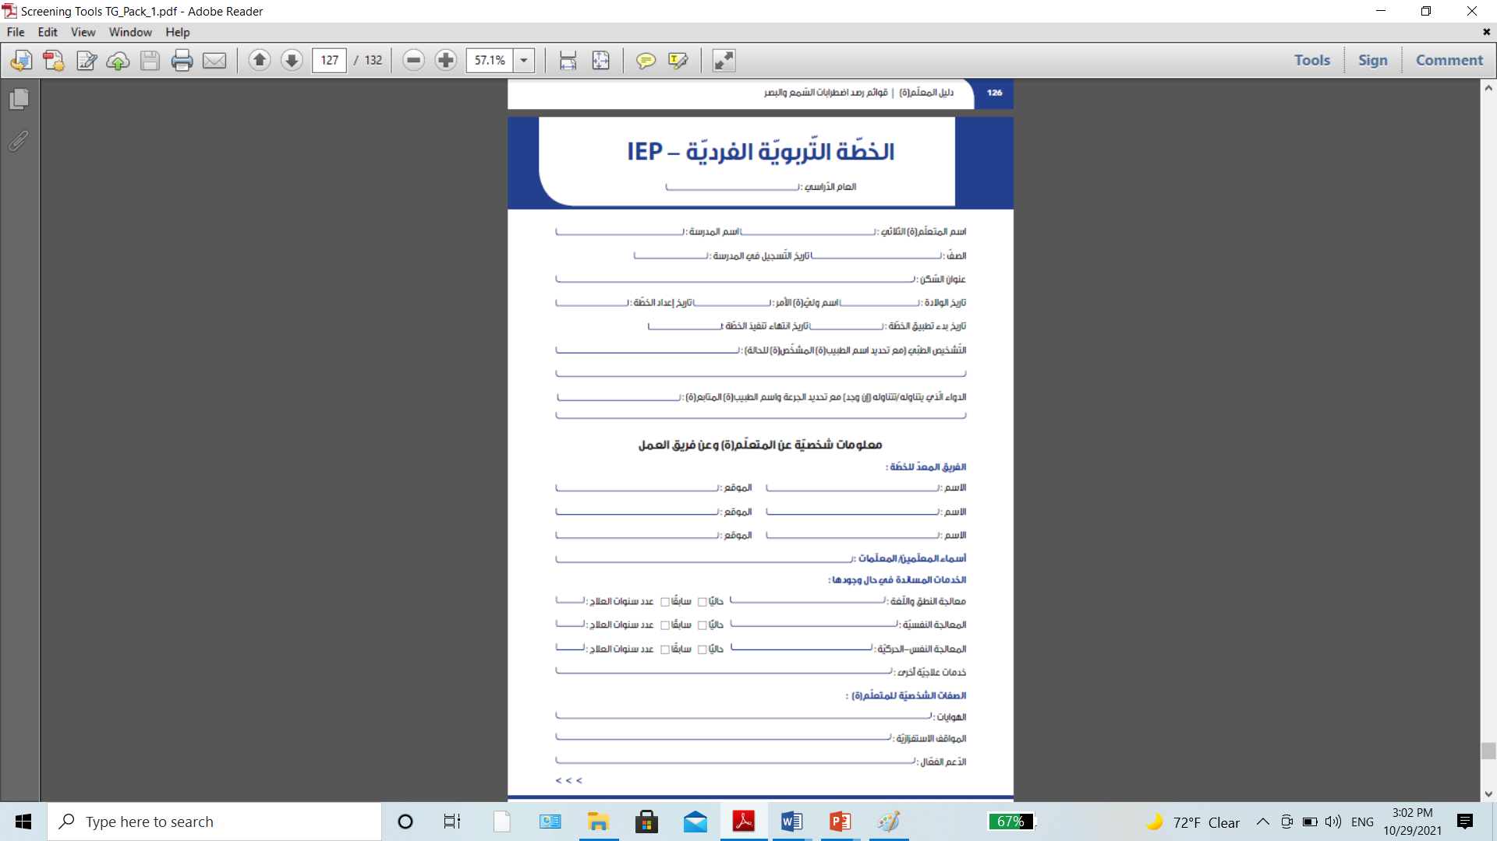

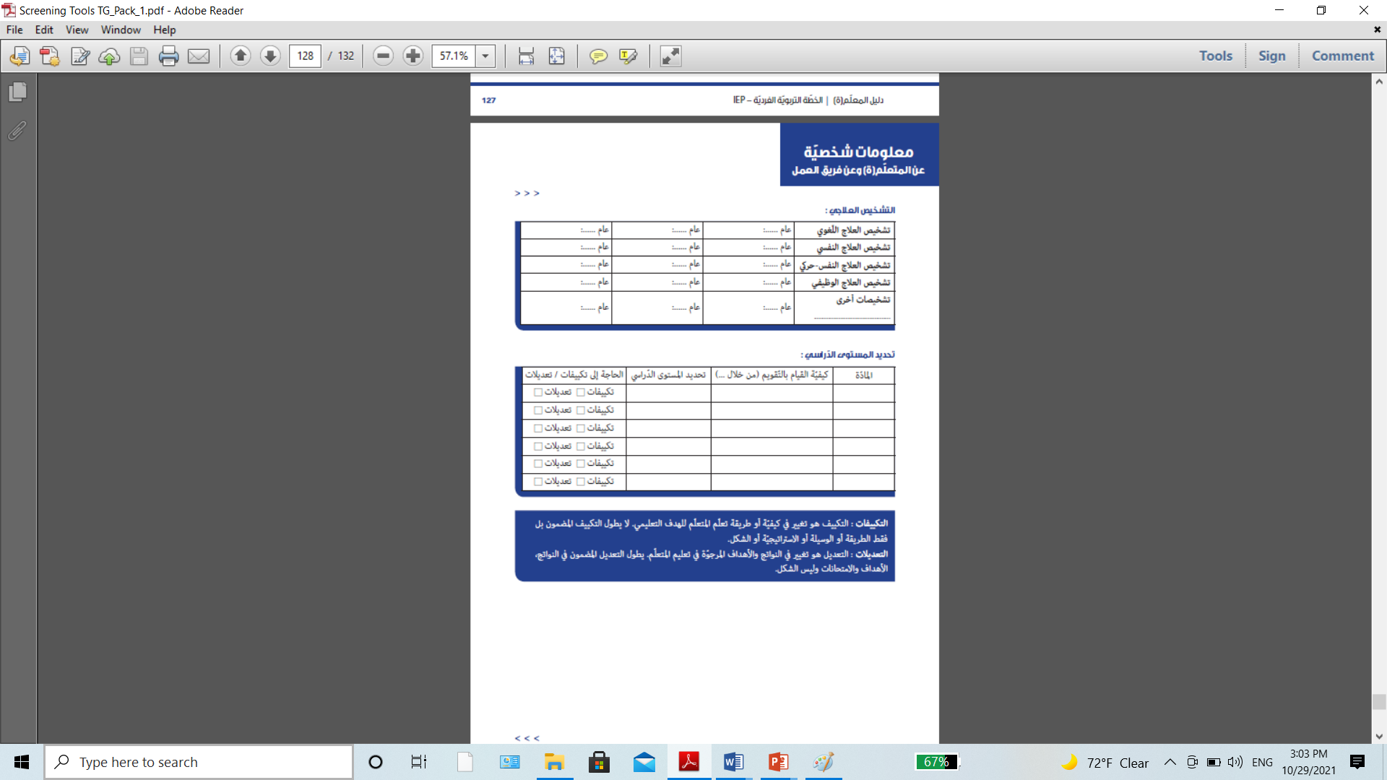

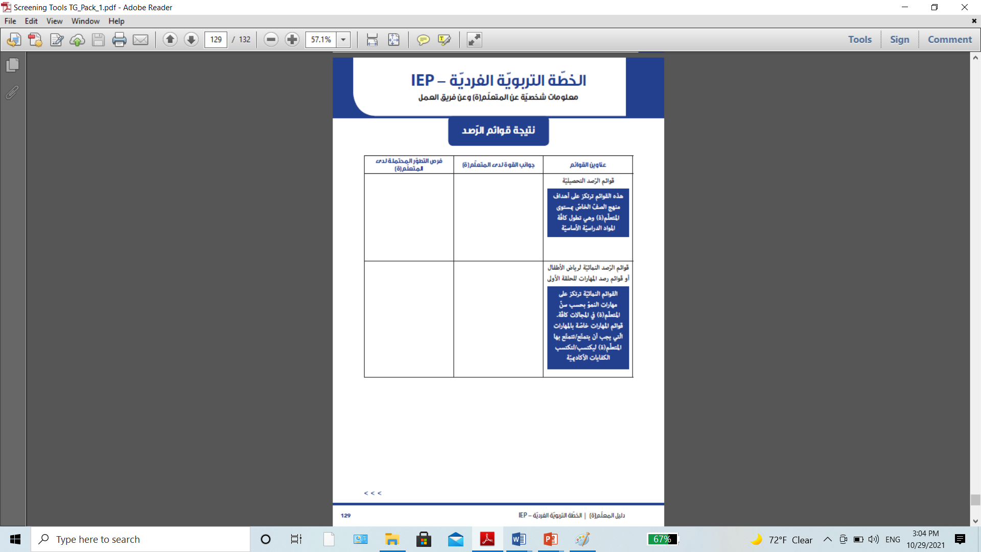

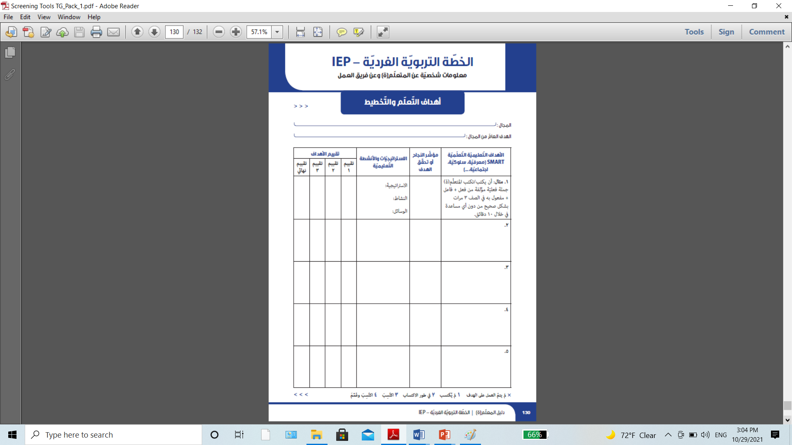

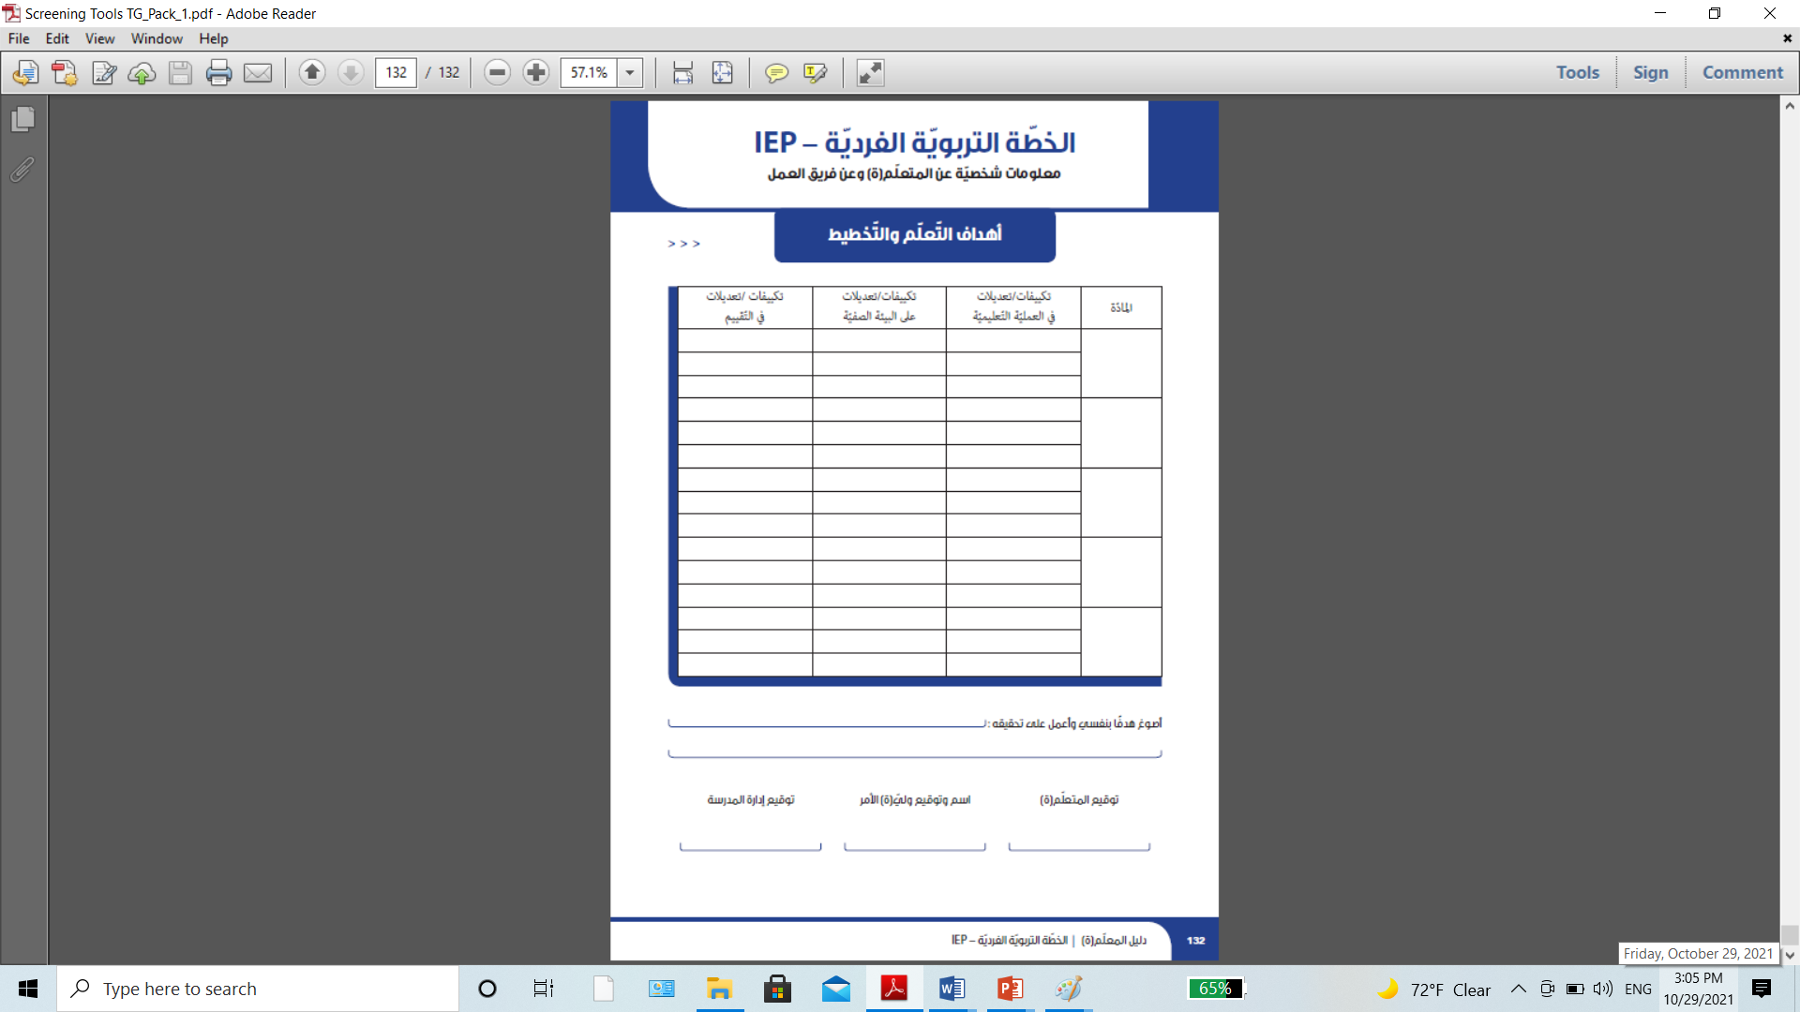

Quelles attitudes adopteriez-vous pour travailler avec cette classe et pourquoi ? Dressez la liste des défis attendus et de la façon dont vous les surmonteriez.
…………………………………………………………………………………………………………………………………………………………………………………………………………………..………………………………………………………………………………………………………………………………………………………………………………………………………………….………………………………………………………………………………………………………………………………………………………………………………………………………………….………………………………………………………………………………………………………………………………………………………………………………………………………………….………………………………………………………………………………………………………………………………………………………………………………………………………………….………………………………………………………………………………………………………………………………………………………………………………………………………………….………………………………………………………………………………………………………………………………………………………………………………………………………………….……………………………………………………………………………………………………………………………………………………………………………………………………………

Nom de l’auteur du plan d’intervention

Rubrique d’évaluation
Inclusion : Ce modèle est utilisé par les formateurs pour évaluer la performance des participants. Il est également utilisé par les participants pour les guider dans le processus de mise en œuvre et la tâche de performance.
Première tâche : analyse des erreurs
 | 1 (non acquis) | 2 (en cours d’acquisition) | 3 (acquis)
Analyse des erreurs des outils de dépistage des acquis scolaires | N’a pas su lier la performance aux causes | A lié les difficultés au trouble de la lecture seulement | A lié les difficultés au :  - Trouble de la lecture  - Déficience auditive  - Mauvais apprentissage  - Difficultés d’attention et de mémoire  - Difficultés de discrimination visuelle
Deuxième tâche : différenciation de l’activité
 | 1 (non acquis) | 2 (en cours d’acquisition) | 3 (acquis)
Contenu | N’a pas différencié le contenu | A choisi une stratégie de différenciation mais n’était pas adéquate au niveau, elle se limitait à la diversification des ressources | A choisi un contenu dégradé ou progressif
Processus éducatif | N’a pas différencié le processus éducatif | A utilisé uniquement les graphes pour comprendre le texte | A utilisé des stratégies d’intervention fondées sur des données probantes : lire des mots globalement, fluence de lecture
Résultat | N’a pas différencé le résultat | A choisi une stratégie pour les trois groupes | A choisi la bonne stratégie pour chaque groupe
Troisième tâche : Stratégies de niveau 2
 | 1 (non acquis) | 2 (en cours d’acquisition) | 3 (acquis)
Stratégies appropriées pour surmonter les obstacles | N’a choisi aucune stratégie | N’a choisi que des stratégies pour la lecture | A choisi des stratégies de lecture et de compréhension de texte
Quatrième tâche : rédiger le plan éducatif individualisé
 | 1 (non acquis) | 2 (en cours d’acquisition) | 3 (acquis)
Plan individuel (parties requises de l’enseignant) | N’a pas su comment remplir le plan | A rempli la moitié des informations requises | A tout rempli avec des réponses correctes

